nodejs链接mysql
1.安装mysql包，
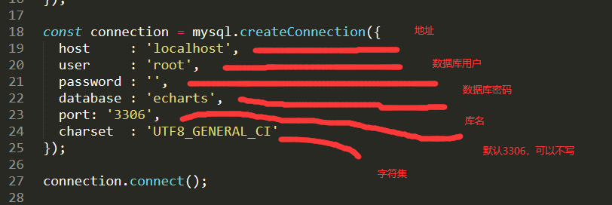
- 配置mysql数据库信息
- 运用数据库信息去链接数据库
- 增删改查功能要写在接口内
Var addSql = 'INSERTINTO excal(numb,products,ofProject,bugTitle,bugClass,bugLei,againWay,bugStyle,createdDate,breakEdition,ofWho) VALUES(?,?,?,?,?,?,?,?,?,?,?)';
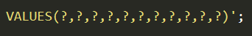
INSERT INTO 表名(要插入的字段) VALUES(占位符) 占位符要与字段名数量保持一致
要插入的实际数据，要与字段名数量保持一致
5.插入数据流程
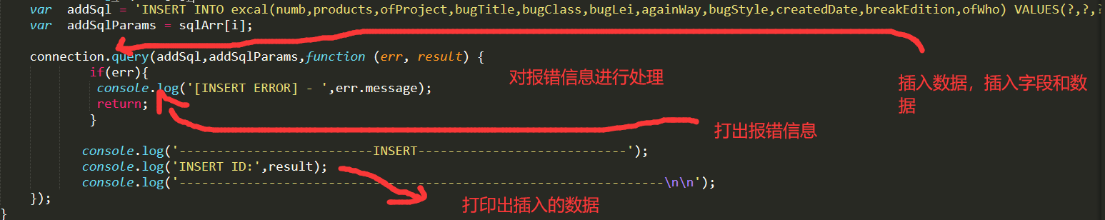

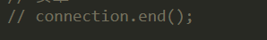链接数据库结束，写上就会插入一次就结束了，所以注释掉。
- 查询数据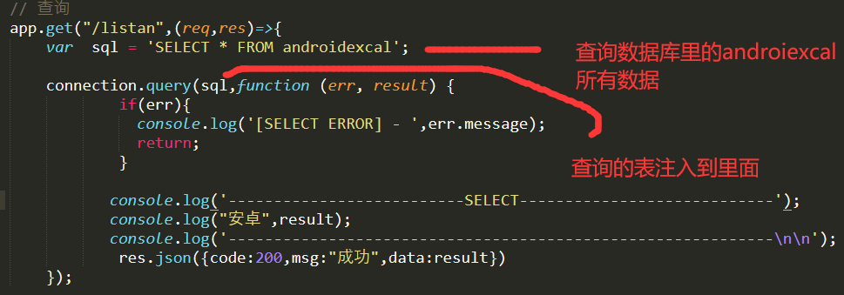
- 设计数据表
id一般是INT类型，长度指的是位数 索引选择PRIMARY（主键，在应用时候以他为主，一般都设给id） AI（AUTO_INCREMENT）要勾选
varchar与char的区别：
varchar长度固定，不到指定的位数也会占有那么多位数，如1000只写了10，仍然会占用1000位
Char长度以实际为主，实际写几位，就会占用几位
整理一般都选择utf8_general_ci
- 运营可视化工具删除数据会造成下次加进来的数据不是从一开始，因此可以用 “truncate table 表名”来删除这个表里的所有数据
- 带着id查询功能
前端传递Id到后台，执行sql语句
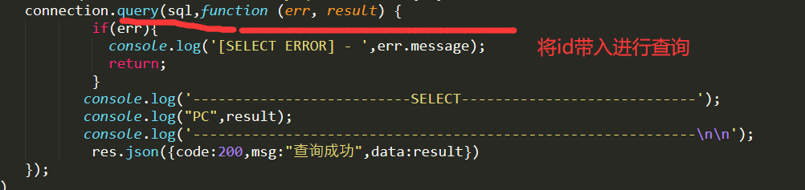
- 根据id删除数据
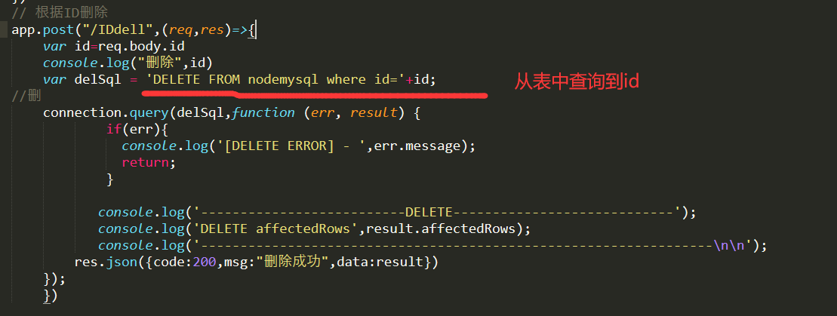
- 修改数据，修改数据前需要将该条数据的id和其他数据全部查出来，再把id和修改的数据以及未修改的一起传入后端，修改数据就是重置当前数据
